5 класс
Русский язык
Дата урока: 07.10.22
Тема 3
Урок 25 Звуковой состав слова и транскрипция. Слог. Ударение. Свойства русского ударения.
Цель урока: повторить понятие «слог», «ударение», раскрыть особенности русского ударения, помочь уяснить роль ударения в слове.

Ход урока
- Организационный момент.



Седьмое октября
Классная работа
Звуковой состав слова и транскрипция. Слог. Ударение. Свойства русского ударения

- Изучение нового материала.
- Пройдите по ссылке, внимательно посмотрите видео (6 минут)
https://yandex.ru/video/preview/12200672587765112346

- Закрепление.

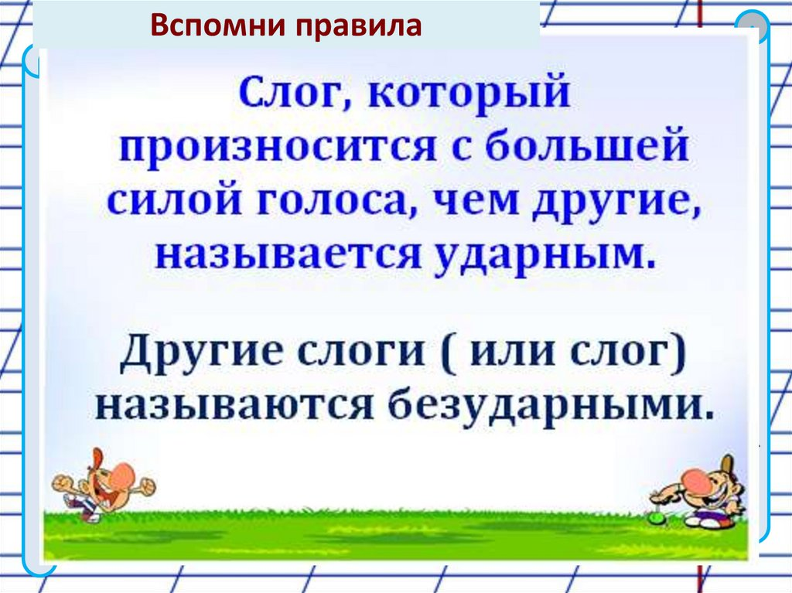
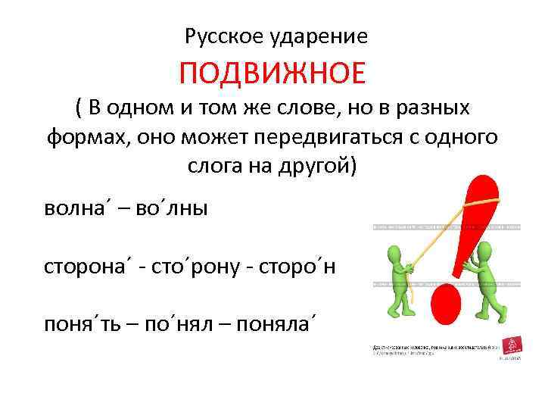
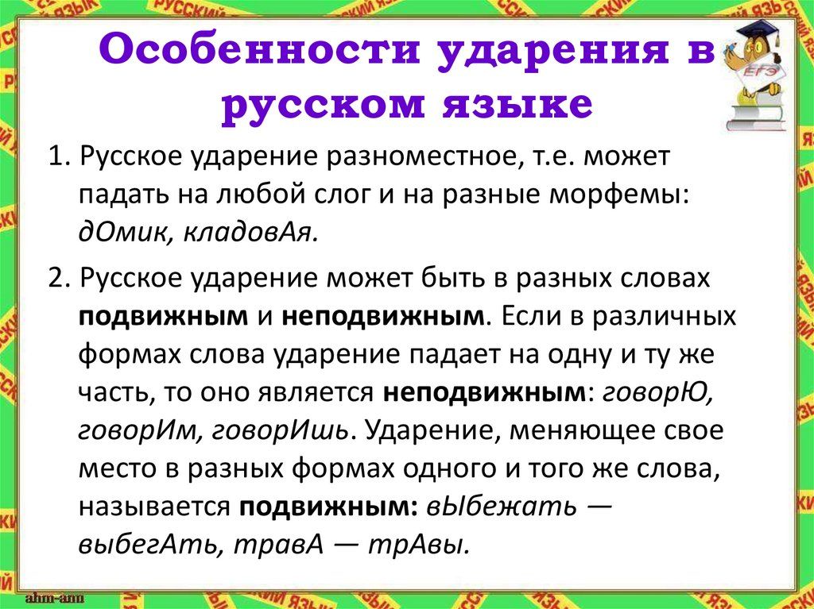

- Физминутка.

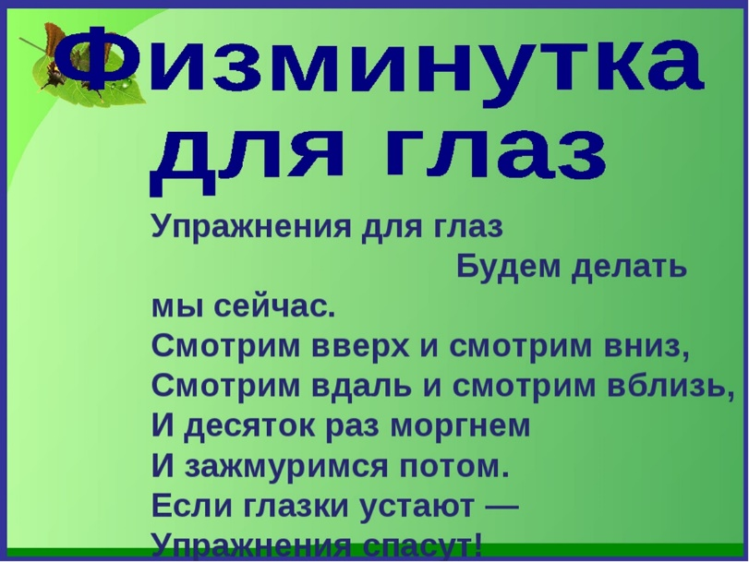

- Блок контроля.
- Дайте (письменно) ответы на вопросы.
ВОПРОСЫ ПИСАТЬ НЕ НУЖНО!!!
1. Может ли слово состоять из одного слога? Да или нет, приведите примеры.
2. Может ли слог состоять из одного звука? Да или нет.
3. Какой звук обязательно должен быть в слоге?
4. Как называется слог, который заканчивается на гласный звук?
5. Как называется слог, который заканчивается на согласный звук?
6. Какой слог произносится с большей силой и длительностью?

- Домашнее задание.
- Записать предложение.
- Расставить ударения в словах.
- Выделенное слово разделить на слоги.
- Дать характеристику слогов.
ОБРАЗЕЦ!!!!
- Смертельно опасно прикасаться к оборванным или свисающим с ОПОРЫ проводам.
(Образец ответа: о/по/ры/; 1 – открытый, безударный; 2- открытый, ударный; 3 – открытый безударный)
ВАШЕ ЗАДАНИЕ
Нельзя заходить в трансформаторные ПОДСТАНЦИИ, прикасаться к их дверям и решёткам.
Нельзя вставлять посторонние предметы в РОЗЕТКИ.
Об опасности поражения электрическим ТОКОМ предупреждают специальные знаки.

Выполненные задания в тетрадях фотографируйте и присылайте в (личный чат на ВК, телеграмм, на адрес электронной почты bondareva14031983@gmail.com) для проверки.

